I. E. Pedacito de Cielo, La Tebaida, Quindío
Simulacro Matemáticas Saber ICFES
Probabilidad y Estadística - Porcentajes

.
- Escenario
La gráfica muestra información de las poblaciones de 5 países desde 1960 hasta 2013.
- 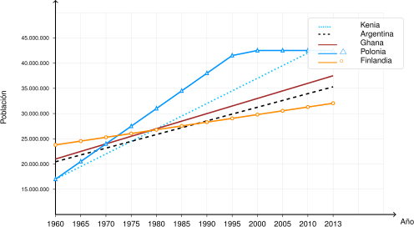
- Los datos representan la evolución demográfica de diferentes naciones a lo largo de más de cinco décadas, mostrando distintas tendencias de crecimiento poblacional.
- Aproximadamente, ¿en qué año las poblaciones del País 2 y del País 5 fueron iguales?
  - 1960
  - 2013
  - 1988
  - 1982
- Solución
Para resolver este problema, debemos identificar el punto donde las líneas del País 2 y del País 5 se intersectan en la gráfica.
- Análisis visual de las tendencias:
  - País 2: Inicia con una población menor pero presenta un crecimiento más acelerado
  - País 5: Comienza con una población mayor pero su crecimiento es más moderado
- Identificación del punto de intersección:
- Observando cuidadosamente la gráfica, podemos ver que las dos líneas se cruzan aproximadamente en el año 1988, donde ambas poblaciones alcanzan un valor similar.
- Verificación:
  - Antes de 1988: País 5 > País 2
  - Después de 1988: País 2 > País 5
  - Falso. El año 1960 no corresponde al punto de intersección de las líneas.
  - Falso. El año 2013 no corresponde al punto de intersección de las líneas.
  - Verdadero. El año 1988 corresponde al punto de intersección visual entre las líneas del País 2 y País 5 .
  - Falso. El año 1982 no corresponde al punto de intersección de las líneas.
- Escenario
La gráfica muestra información de las poblaciones de 5 países desde 1960 hasta 2013.
- 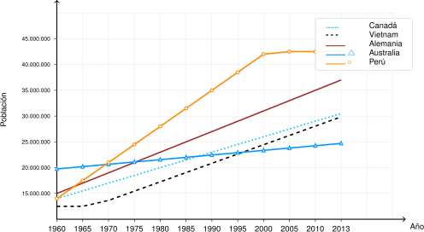
- Los datos representan la evolución demográfica de diferentes naciones a lo largo de más de cinco décadas, mostrando distintas tendencias de crecimiento poblacional.
- Aproximadamente, ¿en qué año las poblaciones del País 2 y del País 4 fueron iguales?
  - 2013
  - 1990
  - 1996
  - 1987
- Solución
Para resolver este problema, debemos identificar el punto donde las líneas del País 2 y del País 4 se intersectan en la gráfica.
- Análisis visual de las tendencias:
  - País 2: Inicia con una población menor pero presenta un crecimiento más acelerado
  - País 4: Comienza con una población mayor pero su crecimiento es más moderado
- Identificación del punto de intersección:
- Observando cuidadosamente la gráfica, podemos ver que las dos líneas se cruzan aproximadamente en el año 1996, donde ambas poblaciones alcanzan un valor similar.
- Verificación:
  - Antes de 1996: País 4 > País 2
  - Después de 1996: País 2 > País 4
  - Falso. El año 2013 no corresponde al punto de intersección de las líneas.
  - Falso. El año 1990 no corresponde al punto de intersección de las líneas.
  - Verdadero. El año 1996 corresponde al punto de intersección visual entre las líneas del País 2 y País 4 .
  - Falso. El año 1987 no corresponde al punto de intersección de las líneas.
- Escenario
La gráfica muestra información de las poblaciones de 5 países desde 1960 hasta 2013.
- 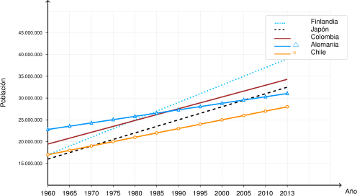
- Los datos representan la evolución demográfica de diferentes naciones a lo largo de más de cinco décadas, mostrando distintas tendencias de crecimiento poblacional.
- Aproximadamente, ¿en qué año las poblaciones del País 3 y del País 4 fueron iguales?
  - 1982
  - 2000
  - 1988
  - 2013
- Solución
Para resolver este problema, debemos identificar el punto donde las líneas del País 3 y del País 4 se intersectan en la gráfica.
- Análisis visual de las tendencias:
  - País 3: Inicia con una población menor pero presenta un crecimiento más acelerado
  - País 4: Comienza con una población mayor pero su crecimiento es más moderado
- Identificación del punto de intersección:
- Observando cuidadosamente la gráfica, podemos ver que las dos líneas se cruzan aproximadamente en el año 1988, donde ambas poblaciones alcanzan un valor similar.
- Verificación:
  - Antes de 1988: País 4 > País 3
  - Después de 1988: País 3 > País 4
  - Falso. El año 1982 no corresponde al punto de intersección de las líneas.
  - Falso. El año 2000 no corresponde al punto de intersección de las líneas.
  - Verdadero. El año 1988 corresponde al punto de intersección visual entre las líneas del País 3 y País 4 .
  - Falso. El año 2013 no corresponde al punto de intersección de las líneas.

